САНКТ-ПЕТЕРБУРГСКИЙ НАЦИОНАЛЬНЫЙ ИССЛЕДОВАТЕЛЬСКИЙ УНИВЕРСИТЕТ ИТМО

Дисциплина: Фронт-энд разработка

Отчет

Домашняя работа 2

Выполнил:

Голубева Мария

Группа

J3213

Проверил:
Добряков Д. И.

Санкт-Петербург 2026 г.
Задача
Повысить доступность веб-сайта путем добавления HTML-атрибутов и улучшения структуры страницы, а также провести проверку доступности с использованием инструментов разработчика браузера и сервиса Google Lighthouse.
Ход работы
В рамках выполнения задания был доработан ранее созданный веб-сайт SpeakEasy.
1. Улучшение семантики HTML
В код были добавлены семантические элементы:
- <header> — для шапки сайта
- <nav> — для навигации
- <main> — для основного контента
- <section> — для логических блоков страницы
- <footer> — для подвала
Это позволило улучшить структуру страницы и облегчить навигацию для вспомогательных технологий.
2. Добавление атрибутов доступности
Для повышения доступности были добавлены:
- aria-label — описание навигации и элементов
- aria-labelledby — связь заголовков и секций
- aria-describedby — описание форм
- aria-live="polite" — для сообщений об ошибках
- aria-current="page" — для текущей страницы
3. Улучшение форм
Формы были доработаны:
- добавлены label с for
- добавлены name и autocomplete
- включены required поля
- добавлены подсказки и сообщения об ошибках

4. Поддержка клавиатуры
- добавлена ссылка "Перейти к основному содержимому"
- улучшена навигация через Tab
- добавлены стили: focus для элементов

5. Проверка доступности сайта

Проверка в Firefox DevTools
Проверка доступности сайта была проведена с помощью инструмента “Поддержка доступности” в браузере Firefox.
В ходе анализа были выявлены следующие проблемы:
- недостаточный контраст текста в навигации (пункты "Главная", "Курсы", "Вход")
- недостаточный контраст текста в футере
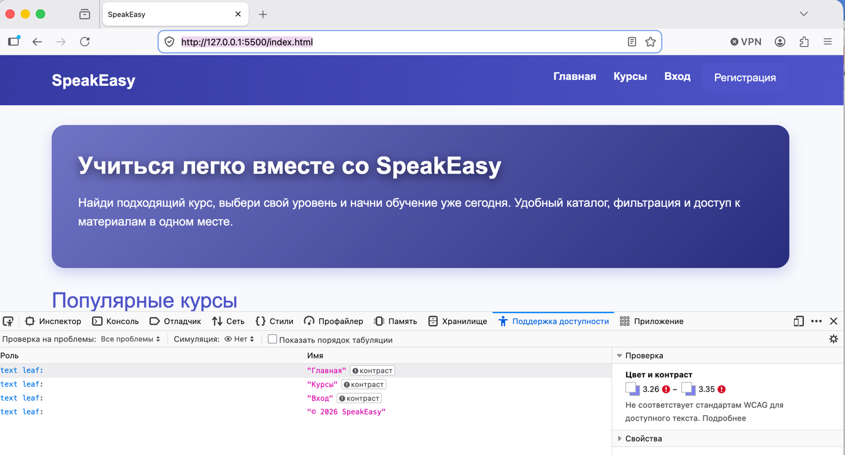
- слабая читаемость текста на градиентных фонах

Скриншот 1 — результаты проверки в Firefox DevTools

Исправления
Для устранения выявленных проблем были выполнены следующие изменения:
- изменён цвет навигационного меню (сделан более тёмный фон)
- увеличена насыщенность цвета текста (белый вместо полупрозрачного)
- усилен контраст в hero-блоке (добавлено затемнение фона)
- изменён цвет футера для лучшей читаемости
- добавлены стили: focus для улучшения навигации с клавиатуры
После внесения изменений повторная проверка показала отсутствие ошибок контрастности.
Проверка в Google Lighthouse
Далее была проведена проверка с использованием инструмента Google Lighthouse в браузере Chrome.
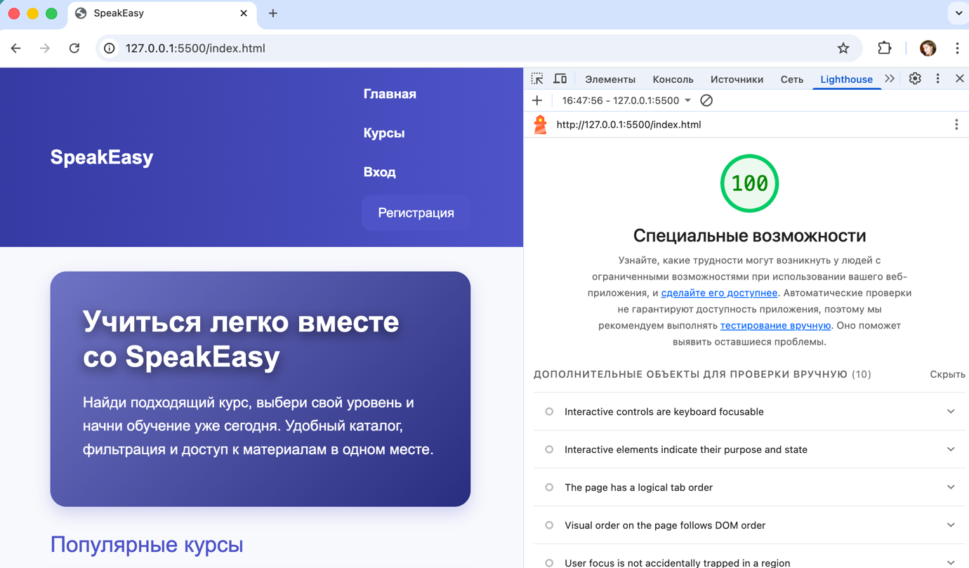
Скриншот 2 — результат Lighthouse
Результаты анализа:
- Доступность (Accessibility): 100
- Все ключевые критерии доступности соблюдены

Вывод по проверке
В результате тестирования и последующих исправлений:
- устранены проблемы с контрастом текста
- улучшена читаемость интерфейса
- обеспечена доступность элементов для клавиатурной навигации
Сайт соответствует требованиям доступности и корректно проходит автоматические проверки

Вывод
В ходе выполнения работы была улучшена доступность веб-сайта:
- добавлены ARIA-атрибуты
- улучшена семантическая структура
- исправлены проблемы с контрастом
- обеспечена поддержка клавиатуры
Сайт стал более удобным для пользователей с ограниченными возможностями и соответствует современным стандартам доступности.

